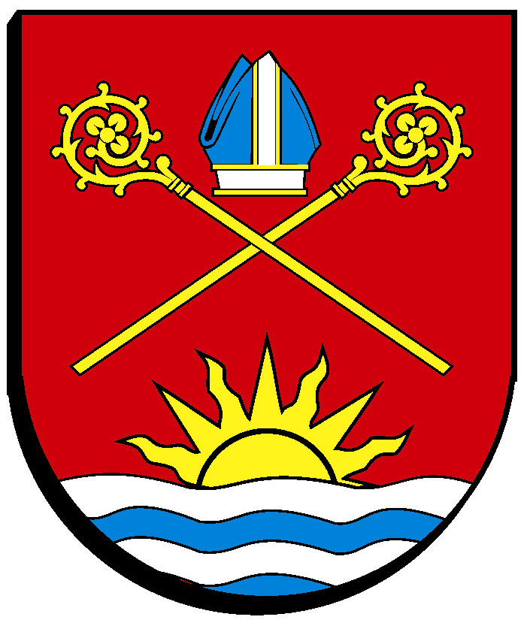
Gminny Ośrodek Sportu, Turystyki i Rekreacji w Dźwirzynie
ul.Wyzwolenia 28, 78-131 Dźwirzyno tel./fax +48 94 35 260 08, +48 94 35 260 09 e-mail:gotigk@gmina.kolobrzeg.pl

Konkurs na trenera środowiskowego - gospodarza na kompleksie sportowym
Moje Boisk Orlik 2012 w Budzistowie.

I.Wymagania niezbędne
1. Zgodnie z Ustawą z dnia 18 stycznia 1996 roku o kulturze fizycznej (tj. z 2007 Dz. U.
Nr 226 poz. 1675 z późn. zm. ) oraz rozporządzenia Ministra Edukacji Narodowej z dnia
27 czerwca 2001 roku w sprawie kwalifikacji, stopni i tytułów zawodowych w dziedzinie kultury fizycznej oraz szczegółowych zasad i trybu ich uzyskiwania (Dz.U.Nr 738 z późn. zm.)
e) ukończył(a) studia wyższe na kierunku wychowanie fizyczne lub turystyka i rekreacja
ze specjalnością instruktorską, w wymiarze co najmniej 80 godzin w danej dyscyplinie
rekreacji ruchowej, albo
f) posiada co najmniej średnie wykształcenie oraz ukończył(a) specjalistyczny kurs
instruktorów w dyscyplinie tj. kurs gier zespołowych oraz tenisa ziemnego i zdał(a)
egzamin końcowy.
2.Pełnoletność.
3.Kreatywność i dyspozycyjność.
4.Posiadanie zdolności do czynności prawnych oraz pełne korzystanie z praw publicznych.
5.Niekaralność za przestępstwa popełnione umyślnie.

II.Wymagania dodatkowe:
mile widziana jest udokumentowana praca z dziećmi lub młodzieżą na stanowisku nauczyciela, trenera czy instruktora sportu i rekreacji.
III.Zakres wykonywanych zadań
1.Organizacja zajęć sportowo-rekreacyjnych na obiekcie.
2.Przygotowanie harmonogramu korzystania z boisk i nadzór nad jego realizacją.
3.Prowadzenie rejestru użytkowników obiektu.
4.Przygotowanie sprawozdań okresowych z działań realizowanych na obiekcie.
5.Dbanie o odpowiedni stan techniczny powierzonego mienia.
6.Dbanie o porządek na obiekcie.
7.Przestrzeganie i stosowanie Regulaminu korzystania z kompleksu boisk sportowych „Moje boisko - Orlik 2012" w Budzistowie.

IV.Wymagane dokumenty
1.List motywacyjny.
2.Życiorys zawierający opis: dotychczasowej drogi zawodowej, wykształcenia i kwalifikacji.
3.Pisemna koncepcja organizacji działań sportowo-rekreacyjnych na obiekcie, opracowana przez osobę ubiegającą się o zatrudnienie.
4.Kserokopie dokumentów poświadczających wykształcenie oraz potwierdzających posiadane kwalifikacje i umiejętności.
5.Referencje (o ile jest w ich posiadaniu).
6.Oświadczenie kandydata o niekaralności.
7.Oświadczenie o stanie zdrowia.
Wymagane dokumenty aplikacyjne należy składać w zamkniętych kopertach w Gminnym Ośrodku Sportu Turystyki i Rekreacji w Dźwirzynie do dnia 31.01.2011r. z dopiskiem „Trener środowiskowy Moje boisko - Orlik 2012"
Wymagane dokumenty aplikacyjne: list motywacyjny, szczegółowe CV (z uwzględnieniem dokładnego przebiegu kariery zawodowej), powinny być opatrzone klauzulą: Wyrażam zgodę na przetwarzanie moich danych osobowych zawartych w ofercie pracy dla potrzeb niezbędnych do realizacji procesu rekrutacji zgodnie z Ustawą z dnia 29 sierpnia 1997 r.
o ochronie danych osobowych (Dz. U. z 2002 r. Nr 101, poz. 926).
V.Informacje dodatkowe
- forma zatrudnienia: umowa o pracę. Przewiduje się zatrudnienie 1 osóby.
- okres zatrudnienia: od 15.02.2011r. do 31.12.2011r. w dni robocze oraz w soboty i niedziele.
- o terminie i miejscu przeprowadzenia postępowania konkursowego kandydaci zostaną
powiadomieni indywidualnie.

Dyrektor GOSTiR
Jacek Domański

